高功率窄线宽DFB激光器
产品说明：
致远光科技的高功率窄线宽DFB激光器采用高性能的进口DFB半导体激光器芯片以及国内领先的封装工艺；内置制冷器，热敏电阻，背光探测器，光隔离器，激光器可在不同的环境温度下正常工作，输出的波长和光功率具有高度的稳定性；波长1550nm~1560nm,输出光功率80mW，线宽500KHZ，噪声强度＜-150dB/HZ,高边摸抑制比＞50dB，单模光纤或者保偏光纤输出。致远光科技可根据客户的要求生产更高性能的激光器。
致远光科技可根据客户的需要定做DFB激光器的驱动电路，或者高性能的DFB光源。
特征：进口DFB半导体激光器芯片、波长稳定、高输出功率、14针蝶形尾纤或者8针自由空间等
领域：光纤通信系统、 光纤传感、仪器仪表、有线电视网
极限参数：
参数 | 符号 | 参数值 | 单位
激光二极管正向电流 | If(LD) | 500 | mA
激光二极管反向电压 | Vr(LD) | 3 | V
背光探测器工作电流 | If(PD) | 2 | mA
背光探测器反向电压 | Vr(PD) | 20 | V
制冷器工作电流 | ITEC | 2.4 | A
制冷器工作电压 | VTEC | 2.9 | V
工作温度 | Topr | -20～+70 | ℃
存储温度 | Tstg | -40～+85 | ℃
引线焊接温度/时间 | Tsld | 260/10 | ℃/s
技术参数：
参数 | 符号 | 测试条件 | 最小 | 典型 | 最大 | 单位
工作温度 | TC |  | -20 | 25 | 65 | °C
出光功率 | PO | 250mA,CW | 40 | - | - | mW
出光功率 | PO | 400mA,CW | 80 | - | - | mW
阀值电流 | Ith | CW | - | 45 | 60 | mA
工作电流 | Iop | CW,T=25℃ | - | 250 | 400 | mA
工作电压 | Vop | CW,T=25℃ | - | - | 3.0 | V
中心波长1 | λp | CW,T=25℃ | 1548.22 | 1549.72 | 1551.22 | nm
中心波长1 | λp | CW,T=25℃ | 1551.43 | 1552.93 | 1554.45 | nm
中心波长1 | λp | CW,T=25℃ | 1554.65 | 1556.15 | 1557.65 | nm
中心波长1 | λp | CW,T=25℃ | 1557.89 | 1559.39 | 1560.89 | nm
中心波长误差 | D | CW,T=25℃ | -1.5 | - | +1.5 | nm
线宽 | LW | CW,T=25℃ | - | 150 | 500 | KHZ
边模抑制比 | SMSR | CW,T=25℃ | 45 | 50 | - | dB
光隔离度 | ISO | - | 35 | - | - | dB
偏振消光比 | PER | - | 17 | - | - | dB
噪声强度 | RIN | - | - | - | -155 | dB/Hz
探测器电流 | IMPO | - | 100 | - | 1500 | uA
探测器暗电流 | ID | Iop=0mA,Vr=-5V | - | - | 10 | nA
热敏电阻 | RTH | T=25℃ | 9.5 | 10 | 10.5 | KΩ
制冷器电流 | ITEC | T=-20℃~+65℃ | -2 | - | +2.4 | A
制冷器电压 | VTEC | T=-20℃~+65℃ | -2 | - | +3 | V
光谱线宽(-20dB) | Δλ | CW,T=25℃ | - | 0.1 | 1.0 | nm
波长随温度变化系数 | Δλ/T | 稳定工作电流 | - | 0.1 | - | nm/℃
波长随电流变化系数 | Δλ/I | 稳定工作温度 | - | 0.01 | - | nm/mA
引脚定义与尺寸图：
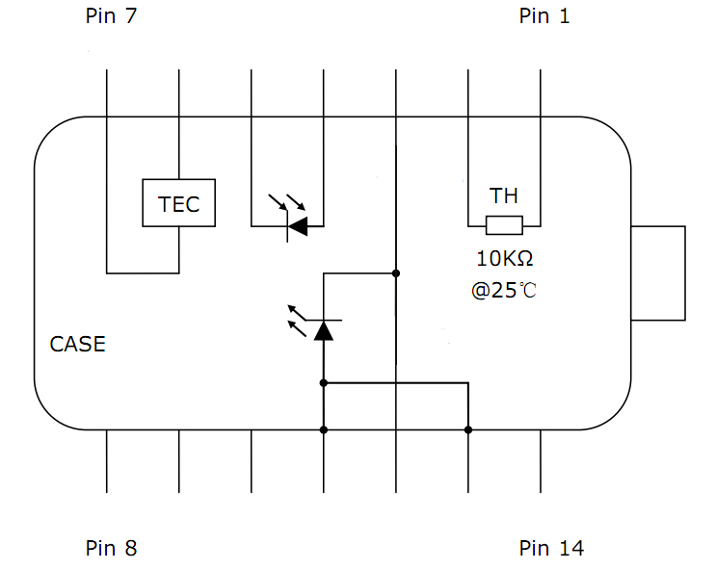 |  |  |  |  | 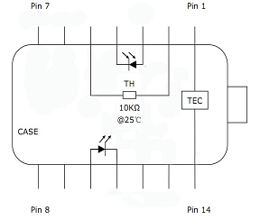
编号 | A1型引脚定义 | 编号 | A1型引脚定义 |  | 编号 |  | B1型引脚定义 |  | 编号 | B1型引脚定义
1 | 热敏电阻 | 8 | 空 | 1 |  | 制冷器正极 |  | 8 |  | 空
2 | 热敏电阻 | 9 | 空 | 2 |  | 热敏电阻 |  | 9 |  | 空
3 | 激光器负极 | 10 | 空 | 3 |  | 背光探测器正极 |  | 10 |  | 激光器正极
4 | 背光探测器正极 | 11 | 激光器正极/管壳 | 4 |  | 背光探测器负极 |  | 11 |  | 激光器负极
5 | 背光探测器负极 | 12 | 激光器负极 | 5 |  | 热敏电阻 |  | 12 |  | 空
6 | 制冷器正极 | 13 | 激光器正极/管壳 | 6 |  | 空 |  | 13 |  | 空
7 | 制冷器负极 | 14 | 空 | 7 |  | 空 |  | 13 |  | 制冷器负极
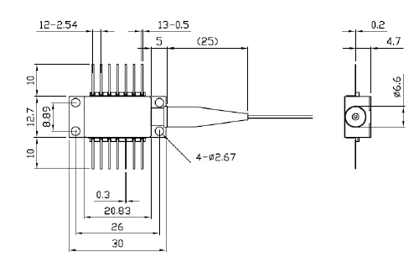
订货信息：
产品名称 | 中心波长nm | 输出功率 | 光纤类型 | 尾纤 | 连接器
14针蝶形封装高功率DFB激光器 | 1550 | 40mW | 单模光纤 | 250um裸纤 | SC/UPC
14针蝶形封装高功率DFB激光器 | 1550 | 50mW | 保偏光纤 | 900um套管 | SC/APC
14针蝶形封装高功率DFB激光器 | 定制 |  |  |  | FC/UPC
14针蝶形封装高功率DFB激光器 | 定制 |  |  |  | FC/APC
14针蝶形封装高功率DFB激光器 |  |  |  |  | 可定制

